

|  |
| --- |
| Manual de usuario para el sistema ADATRAP |
| Modulo para la obtención de factores de pago en Zonas Pagas Mixtas |
|  |
| Cliente: Secretaría Ejecutiva del Directorio de Transporte Público Metropolitano (DTPM) |
| 27/08/2019 |

Marcela Munizaga

+56 9 94204180

mzuniga@gmail.cl

Contenido

1. Introducción 3

2. Datos de entrada 4

2.1 Detalle de Servicios en Zonas Pagas 4

3. Procesamiento 6

4. Uso en plataforma Web 7

1. Introducción

En el contexto del pago a las unidades de negocio en las distintas zonas pagas mixtas, no existe más de una unidad de negocio, se realizó el desarrollo de una manera de automatizar el cálculo de los factores de pago para cada unidad de negocio utilizando la información calculada por ADATRAP, información proveniente de los algoritmos de asignación de servicio en zonas pagas y la de construcción de viajes, de esta manera el nuevo módulo es capaz de computar los tríos de etapas definidos por la metodología de cálculo de pago en cada zona paga y definir el factor sobre las validaciones totales realizadas en la zona paga que corresponde a cada unidad de negocio.

Este documento busca explicar en detalle las entradas, algoritmos y salidas de este nuevo módulo como también el acceso a los datos a través de la plataforma web.

1. Datos de entrada

Como este nuevo cálculo está inserto dentro de ADATRAP comparte los archivos de entrada ya explicados en el manual de referencia como: rutas, secuencia de paradas, frecuencias, velocidades, entre otros. En esta sección se describirá el archivo de DetalleServiciosZonasPagas

## 2.1 Detalle de Servicios en Zonas Pagas

El siguiente archivo corresponde a información detallada de las zonas pagas. Los campos de este archivo único deben estar separados por punto y coma “;”, el archivo contiene el siguiente header:

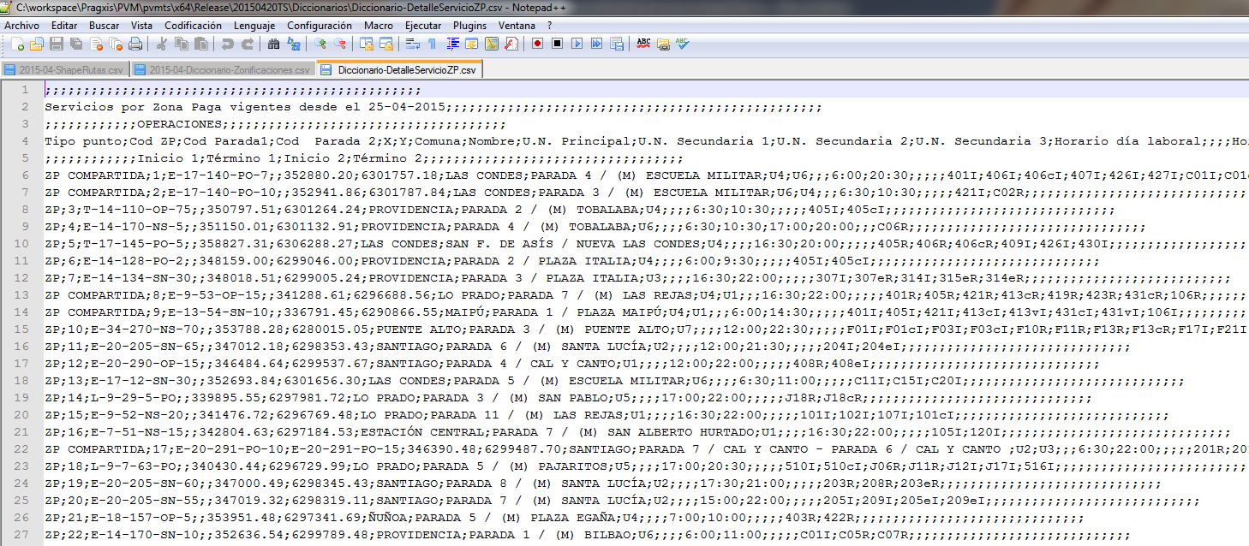

Nota: Estandarizar coordenadas de paradas, pero la mejor solución es utilizar las coordenadas y comunas de la base de Infra que es lo oficial.

Nota: Se chequea que los validadores registrados con TRX estén en la base e datos y se verifica que el código de ZP exista (el sistema dará una alerta al respecto).

Los encabezados del archivo son:

;;;;;;;;;;;;;;;;;;;;;;;;;;;;;;;;;;

Servicios por Zona Paga vigentes desde el 20-05-2014;;;;;;;;;;;;;;;;;;;;;;;;;;;;;;;;;;

;;;;;;;;;;;;OPERACIONES;;;;;;;;;;;;;;;;;;;;;;

Tipo punto;Cod ZP;Cod Parada1;Cod Parada 2;X;Y;Comuna;Nombre;U.N. Principal;U.N. Secundaria 1;U.N. Secundaria 2;U.N. Secundaria 3;Horario día laboral;;;;Horario día Sábado;Horario día Domingo;S1;S2;S3;S4;S5;S6;S7;S8;S9;S10;S11;S12;S13;S14;S15;S16;S17

;;;;;;;;;;;;Inicio 1;Término 1;Inicio 2;Término 2;;;;;;;;;;;;;;;;;;;

El archivo con los datos debe llamarse **Diccionario-DetalleServicioZP.csv** y debe estar ubicado en el directorio **Original/Diccionario**. Ejemplo de registros correlativos del archivo:

ZP COMPARTIDA;1;E-17-140-PO-7;;352888.32;6301747.29;LAS CONDES;PARADA 4 / (M) ESCUELA MILITAR;U4;U6;;;6:00;20:30;;;;;401I;406I;406cI;407I;426I;427I;C01I;C01cI;430I;;;;;;;;

ZP COMPARTIDA;2;E-17-140-PO-10;;352949.73;6301776.97;LAS CONDES;PARADA 3 / (M) ESCUELA MILITAR;U6;U4;;;6:30;10:30;;;;;421I;C02R;;;;;;;;;;;;;;;

ZP;3;T-14-110-OP-75;;350797.51;6301264.24;PROVIDENCIA;PARADA 2 / (M) TOBALABA;U4;;;;6:30;10:30;;;;;405I;405cI;;;;;;;;;;;;;;;

ZP;4;E-14-170-NS-5;;351150.01;6301132.91;PROVIDENCIA;PARADA 4 / (M) TOBALABA;U6;;;;6:30;10:30;17:00;20:00;;;C06R;;;;;;;;;;;;;;;;

ZP;5;T-17-145-PO-5;;358803.23;6306267.91;LAS CONDES;SAN F. DE ASÍS / NUEVA LAS CONDES;U4;;;;16:30;20:00;;;;;405R;406R;406cR;409I;426I;430I;;;;;;;;;;;

Campos necesarios:

|  |  |  |
| --- | --- | --- |
| Campo | Descripción del formato | Posición campo |
| Código zona paga | Código zona paga | 2 |
| Código parada | Código de la parada | 3 |
| X | Coordenada X UTM zona 19H | 5 |
| Y | Coordenada Y UTM zona 19H | 6 |
| Comuna | Comuna de la parada | 7 |
| Nombre | Nombre de la zona paga | 8 |
| Inicio UN | Inicio de columnas de unidad de negocio | 9 |
| Fin UN | Fin de columnas de unidades de negocio | 12 |
| Horario laboral 1 | Inicio horario laboral 1 | 13 |
| Fin Horario lab 1 | Fin horario laboral 1 | 14 |
| Horario laboral 2 | Inicio horario laboral 2 | 15 |
| Fin Horario lab 2 | Fin horario laboral 2 | 16 |
| Horario sábado | Horario Sabado | 17 |
| Horario Domingo | Horario Domingo | 18 |
| Inicio Servicio | Inicio de listado de servicios | 19 |
| Fin Servicios | Fin de listado de servicios | 35 |

1. Procesamiento
2. Uso en plataforma Web

El acceso a ADATRAP se hace a través del navegador web que el usuario le acomode, sin embargo, se recomienda utilizar el navegador Google Chrome para mejorar la compatibilidad con la aplicación. Este acceso se encuentra disponible sólo desde la red interna de las instalaciones del DTPM. Para acceder a ADATRAP se debe apuntar el browser hacia la siguiente url.

<http://desarrollo.adatrap.cl/busstationdist/>